**Информационно-аналитический обзор**

**по итогам работы с обращениями граждан, поступившими**

**в Тюменскую областную Думу**

**с 1 января 2011 года по 30 июня 2011 года**

**(в сравнении с аналогичным периодом 2010 года)**

За период с 1 января по 30 июня 2011 года в адрес депутатов Тюменской областной Думы (далее – областная Дума) поступило 6 474 обращения (за аналогичный период 2010 года – 6 922 обращения).

Основную массу поступивших обращений составили индивидуальные предложения, заявления и жалобы (94%), 6% заняли коллективные обращения – от жильцов домов, коллективов организаций и других. Коллективные обращения чаще всего касались вопросов награждения и присвоения почетных званий, оказания материальной помощи, работы коммунальных служб и вопросов строительства и архитектуры.

Относительно форм поступивших обращений превалируют письменные предложения, заявления и жалобы – в первом полугодии 2011 года поступило 3982 обращения, или 62% от общего числа поступивших. В сравнении с показателями прошлого года количество письменных обращений изменилось незначительно (в 2010 году – 3 873 обращения, или 56% от общего числа поступивших). Обращения в адрес депутатов поступают со всех районов Тюменской области. Тем не менее, чаще всего письменно обращались жители г. Тюмени (33% от числа письменных обращений), г. Тобольска (10%), Тюменского района (5%), г. Ялуторовска (4%) и по 3% от общего числа письменных обращений поступили из Исетского, Сургутского и Октябрьского районов.

В свою очередь, количество устных волеизъявлений граждан по сравнению с аналогичным периодом прошлого года заметно уменьшилось и составило в 2011 году 2 401 обращение, или 37% (в 2010 – 2 952, или 43%). С устными обращениями в приемные депутатов областной Думы обратились жители г. Тюмени (28% от числа устных обращений), г. Тобольска (10%), г. Радужного (7%), Тюменского района (6%), г. Ноябрьска (5%), по 4% от общего числа устных предложений, заявлений, жалоб обратились жители Заводоуковского городского округа, г. Ишима, г. Когалыма и других.

Количество электронных обращений составило 91 обращение, или 1% от общего числа поступивших (в 2010 году – 97 обращений, или 1%). Возможностью отправить электронное обращение депутатам, в том числе с помощью Интернет-приемной на официальном портале областной Думы, воспользовались жители г. Тюмени – 47%, Тюменского района – 8%, г. Нижневартовска – 7% и из других субъектов Российской Федерации – 9% (города Астрахань, Курган, Москва, Омск, области Курская, Сахалинская и другие).

Количественное распределение обращений по итогам первого полугодия 2011 года по сравнению с показателями 2010 года в зависимости от формы обращения представлено в Диаграмме 1.

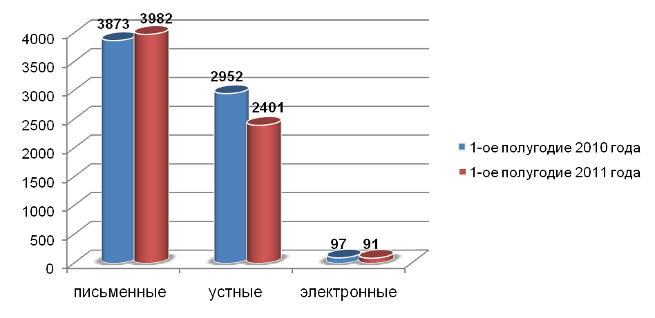

Диаграмма 1. Распределение количества поступивших обращений по формам (сравнение показателей 2010 и 2011 годов)

На личный прием в приемные депутатов областной Думы обратилось 3 752 заявителя. В ходе приема были даны разъяснения на поставленные вопросы, при необходимости – приняты письменные обращения.

Рассмотрение обращений осуществлялось в сроки, установленные Федеральным законом от 02.05.2006 № 59-ФЗ «О порядке рассмотрения обращений граждан Российской Федерации».

Всего по итогам работы с обращениями граждан в первом полугодии 2011 года исполнено и снято с контроля 5 801 обращение. Исполненные обращения охватили 6 086 вопросов, из которых: 2 562 (42% от числа рассмотренных вопросов) – удовлетворено, на 3 373 (55%) – дано разъяснение, на 151 (3%) – отказано (Диаграмма 2).

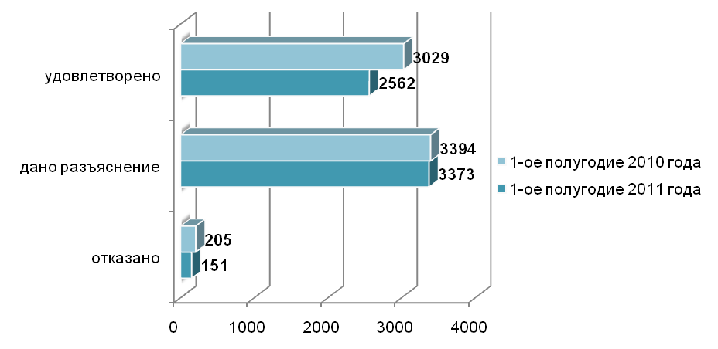

Диаграмма 2. Распределение количества рассмотренных вопросов по результатам рассмотрения (сравнение показателей 2010 и 2011 годов)

По состоянию на 1 июля 2011 года на контроле у депутатов областной Думы находятся 673 обращения.

Отказы были связаны с тем, что удовлетворение просьбы заявителя могло повлечь нарушение положений действующих нормативных правовых актов, о чем разъяснялось обратившемуся. Тем не менее, в ряде случаев отказы послужили основанием для направления повторного обращения. В первом полугодии 2011 года повторно обратилось 46 избирателей (в первом полугодии 2010 года – 40). Основная часть повторных обращений содержали просьбы об оказании материальной помощи, заявителями поднимались вопросы жилищного характера (предоставление жилья, работа служб жилищно-коммунального хозяйства).

Тематическая структура обращений в целом по сравнению с данными 2010 года изменилась незначительно. Граждане по–прежнему обращались по вопросам оказания материальной помощи, решения жилищных, социальных проблем и других.

Вопросы **оказания материальной помощи** были затронуты в 2 475 обращениях, или 36% от числа поступивших вопросов (в первом полугодии 2010 года – 2 522). По-прежнему поступали просьбы об оказании помощи на следующие нужды:

* приобретение предметов первой необходимости;
* восстановление дома, имущества, пострадавшего в результате пожара;
* оплату медицинских услуг и приобретение лекарственных средств;
* ремонт жилых помещений, техническое состояние которых создает угрозу жизни и здоровью проживающих в нем граждан и другие.

В целях укрепления материально-технической базы оказывалась финансовая поддержка учреждениям образования, здравоохранения и культуры.

Вопросы оказания материальной помощи охватили основную массу обращений, поступивших от жителей многих районов юга Тюменской области: районов Исетского (80% от числа обращений поступивших из данного муниципального образования), Тобольского (71%), Уватского (75%), г. Тобольска (69%), районов Ялуторовского (68%), Юргинского (66%), г. Ялуторовска (65%) и других. Большинство поступивших обращений от жителей г. Лангепаса (62%) Ханты-Мансийского автономного округа также в основном содержали вопросы оказания материальной помощи.

Вопросы **жилищного блока** были подняты заявителями в 1 272 обращениях, или 19%, в том числе, 663 обращения коснулись вопросов предоставления (строительства) жилья.

Особенно волнующим стал вопрос о предоставлении субсидий на приобретение жилья работникам бюджетной сферы в связи с принятием в феврале 2011 года поправок в закон Тюменской области от 3 августа 1999 года № 128 «О предоставлении субсидий и займов гражданам на строительство или приобретение жилья в Тюменской области за счет средств областного бюджета».. В соответствии с внесенными изменениями жители г. Тюмени, длительное время работающие в организациях бюджетной сферы и нуждающиеся в улучшении жилищных условий, получили право на получение субсидии на приобретение жилья в размере 400 тысяч рублей. В случае если получатель субсидии имеет трех и более детей, либо при рождении (усыновлении) третьего ребенка в течение трех лет со дня получения субсидии, размер субсидии будет увеличен еще на 100 тысяч рублей.

Уже в марте 2011 года в целях совершенствования механизма правового регулирования мероприятий по дополнительной поддержке работников бюджетной сферы при приобретении жилья были внесены дополнительные поправки в вышеназванный Закон. На этот раз в Законе расширили право на получение субсидии для работников организаций бюджетной сферы, находящихся за пределами г. Тюмени, но осуществляющих деятельность на территории г. Тюмени. Также наряду с приобретением за счет средств субсидии готового жилого помещения предусмотрели возможность использования средств субсидии на строительство индивидуального жилого дома, уточнили положение о возможности увеличения субсидии на 100 тысяч рублей для лиц, имеющих трех и более детей и другие.

Благодаря внесению изменений в Закон в мае 2011 года появилось дополнительное направление использования средств предоставляемой работникам бюджетной сферы субсидии – на участие в долевом строительстве многоквартирного жилого дома. Кроме того, Закон был дополнен статьей 5.2, согласно которой работники бюджетной сферы, получившие свидетельства о предоставлении субсидии, получили право на получение займа в размере до 1 млн. рублей.

Изменение в закон в июне текущего года коснулось уточнения направления использования средств субсидий и займов, предоставляемых работникам бюджетной сферы. В частности, предусмотрена возможность использования средств субсидии на погашение основной суммы долга и (или) процентов по ипотечным займам, выдаваемым юридическим лицом, созданным Правительством Тюменской области и осуществляющим предоставление ипотечных займов, а также займов, предоставляемых в соответствии со статьями 5, 5.1, 6 Закона Тюменской области «О предоставлении субсидий и займов гражданам на строительство или приобретение жилья в Тюменской области за счет средств областного бюджета».

Последнее внесение изменений стало особенно важным для ряда граждан, которые, получив займ в фонде «Областной фонд развития жилищного строительства Тюменской области», смогли получить поддержку в виде субсидии на погашение части данного займа.

В ряде обращений (в 2011 году – 304, в 2010 – 322) заявители поднимали вопросы жилищно-коммунального хозяйства, в том числе: оплата жилья и коммунальных услуг (в 2011 году – 103, в 2010 – 140); газификация, проведение капитального ремонта жилых домов, благоустройство территории, ремонт систем отопления, водоснабжения и другие (в 2011 году – 201, в 2010 – 182).

В целом, жилищные вопросы были характерны для жителей г. Муравленко (63% от числа обращений поступивших из данного муниципального образования), г. Когалыма (41%), г. Ишима (37%), районов Ханты-Мансийского района (38%), Нижнетавдинского (38%), Сладковского (32%).

По сравнению с показателями 2010 года в 2011 году продолжает увеличиваться количество обращений, поступивших по вопросам **награждения и присвоения почетных званий** (2011 год – 695 обращений, или 10%, 2010 – 381, или 6%).

Вопросы **пенсионного обеспечения и получения мер социальной поддержки** были затронуты в 381 обращении, или 6% (в первом полугодии 2010 года – 307 обращений, или 4%). Ветеранами войны и труда поднимались вопросы увеличения пенсии или установлении надбавки к ней, получения санаторно-курортного лечения. Многодетные семьи обращались за разъяснениями в части льгот, положенных данной категории граждан. Поступали также вопросы, касающиеся льготного проезда граждан, правильности начисления пенсии, размера и порядка исчисления детских пособий, а также просьбы о содействии в присвоении звания «Ветеран труда Тюменской области» и другие.

Количество обращений, поступивших в рамках **работы с наказами избирателей**, по сравнению с 2010 годом не изменилось и составило в первом полугодии 2011 года 378 обращений, или 6%, в первом полугодии 2010 – 387, или 6%.

Меньше, чем в 2010 году, в адрес депутатов поступило обращений по **вопросам здравоохранения, физической культуре и спорту**. В первом полугодии 2011 года – 242 обращения, или 4%, тогда как в первом полугодии 2010 года – 337, или 5%.

В рамках данного блока – вопросы о содействии в направлении на лечение, в приобретении дорогостоящих медицинских препаратов и другие. В рамках вопросов физической культуры и спорта поднимались проблемы организации спортивного досуга для жителей области.

Количество обращений по **вопросам хозяйственной и предпринимательской деятельности** осталось на прежнем уровне и составило: 2011 год – 225, или 3%; 2010 – 249, или 4%. В центре внимания – вопросы строительства и архитектуры (преобладают вопросы строительства дорог), транспорта (установка остановочных карманов, телефонизация квартир, домов) и другие.

Следует отметить, в первом полугодии 2011 года стали реже поступать обращения по **вопросам труда и занятости населения** – 218 обращений, или 3%, в то время как в 2010 году их количество в первом полугодии составило 280 обращений, или 4%. Вопросы трудоустройства были подняты в 151 обращении. Больше всего обращений с просьбой о трудоустройстве поступило от жителей г. Ноябрьска (33 обращения), г. Лабытнанги (27), г. Тюмени (20).

Сократилось количество поступивших обращений по **вопросам образования**: в первом полугодии 2011 года – 181 обращений, или 3%, 2010 – 313 обращений, или 5%. Основная масса обращений содержали просьбы о содействии в зачислении в дошкольные образовательные либо общеобразовательные учреждения.

Реже по сравнению с показателями 2010 года поступали в адрес депутатов обращения **по вопросам сельского хозяйства**. Их количество в первом полугодии 2011 года составило 71 обращение, тогда как в прошлом году данный показатель был равен 125.

Таким образом, большая часть обращений, поступивших в первом полугодии 2011 года (как и в прошлом году), была представлена заявлениями избирателей – 98% от общего числа. Предложения, равно как и жалобы составили по 1%.

В части предложений большое внимание было уделено вопросу внесения изменений в Закон Тюменской области от 28.12.2004 № 318 «О собраниях, митингах, демонстрациях, шествиях и пикетированиях в Тюменской области». В частности, предлагалось «отклонить поправки, внесенные Правительством Тюменской области, ограничивающие право на проведение публичных мероприятий», и принять в окончательном чтении названный Закон в редакции, принятой в апреле 2011 года.

От жителя г. Тюмени поступило предложение о внесении изменений в статью 1.1. Особенной части Кодекса Тюменской области об административной ответственности, в части разграничения выходных и будничных дней, когда разрешено выполнение в квартире работ или совершение иных действий, нарушающих тишину и покой граждан.

Также поступали предложения о внесении изменений в законодательство в части предоставления жилищных субсидий и другие.

Количество обращений по другим вопросов (основы государственного управления, работа правоохранительных органов, основы конституционного строя, вопросы науки, культуры, информации, вопросы садово-огороднических и дачных кооперативов и т.д.) в сравнении с аналогичным периодом 2010 года в целом не изменился и в процентном соотношении не превысил 2% по каждой тематике.